Nous avons fait une classe découverte à Varaignes (dans le Périgord) du 20 au 24 avril. Nous avons été accueillis par Mélanie, Julie et Gaëtan qui ont été nos animateurs. Au cours de cette semaine, nous avons travaillé sur le thème du patrimoine. C’est ce qui est transmis de génération en génération.

Il y a différentes sortes de patrimoine :
- le patrimoine historique : lundi après-midi, nous avons fait un jeu de découverte sur Varaignes au cours duquel nous avons visité des monuments datant du Moyen Age. Mardi, on a appris à fabriquer une paire de charentaises. Deux pantoufliers nous ont montré comment les faire. On nous a aussi appris comment on tissait. On s’est même entraînés sur des petits métiers à tisser.

- le patrimoine naturel : mercredi matin, nous avons étudié les paysages en milieu calcaire. Nous étions deux par deux ; l’un décrivait et l’autre qui était dos au paysage le dessinait. L’après-midi, nous sommes allés à Saint Estèphe pour observer les paysages en milieu granitique. Il y avait une grosse pierre qu’on appelle le roc branlant. Nous l’avons fait bouger ce qui nous a permis de tordre une pièce de 1 centime. Il paraît que cela porte chance. Ensuite, nous sommes descendus le long du chapelet du diable. C’est un ensemble de rochers disposés au milieu de la rivière. Vendredi matin, nous avons étudié le fonctionnement des moulins. Nous sommes allés au Lud’eau Vive où nous avons vu des maquettes de moulins et où nous avons fait marcher les roues que nous avions fabriquées.

- le patrimoine culturel : jeudi matin, nous nous sommes promenés autour de l’étang de Saint Estèphe. Au fur et à mesure de notre randonnée, nous avons vu des dendrographies (peintures sur les arbres). Avec chacune d’elles, Mélanie nous racontait une histoire. L’après-midi, nous avons créé nos propres dendrographies sur des ceps de vigne. Et nous avons inventé des contes.

Découverte du village de Varaignes

Lundi après-midi, nous avons fait un jeu dans le village de Varaignes dans le but de découvrir des bâtiments datant du Moyen-Age. Nous étions divisés en deux groupes. Trois d’entre nous se sont déguisés : un en moine représentait le clergé, un autre en paysan jouait le rôle d’une personne du tiers état et un en seigneur représentait la noblesse.
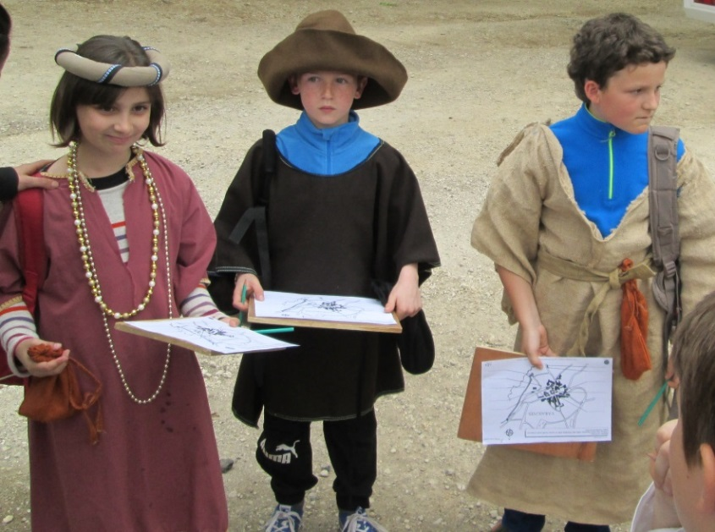  De gauche à droite : le noble, le paysan et le clerc | 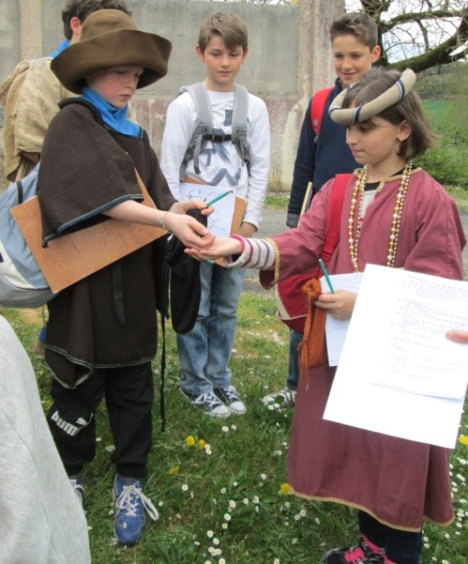  Le paysan doit souvent payer

Nous avons fait le tour du village en nous arrêtant devant certains bâtiments pour les étudier :
- l’église est de style de gothique. La voûte est en arc brisé. Nos animateurs nous ont expliqué le principe de construction d’une voûte. Pour cela, nous avons réalisé une maquette à l’aide de petits objets. On retrouve sur la façade le blason de la famille à qui elle appartenait. Au Moyen-Age, les moines copiaient des livres et les décoraient. Ils dirigeaient des classes avec les enfants des nobles et soignaient également les blessés.

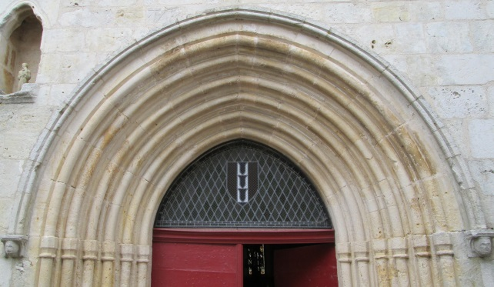  La voûte en arc brisé | 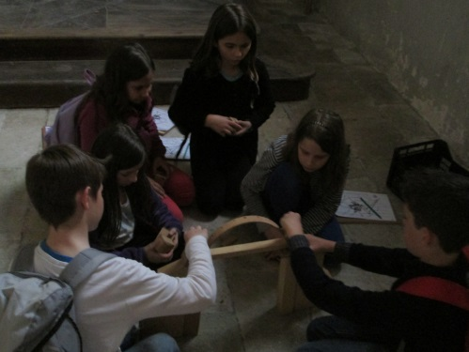  Réalisation de la maquette d’une voûte

- dans le château, les escaliers sont en forme de vis (c’était de cette façon qu’ils étaient construits au Moyen-Age). En haut des tours, il y a des mâchicoulis. Ceux-ci permettaient de faire couler de l’eau bouillante pour brûler les ennemis. A la Renaissance, la construction des châteaux a évolué : les pierres étaient taillées et bien alignées. On a mis des décorations : des colonnes autour des fenêtres, des feuilles sculptées. Les escaliers étaient droits.
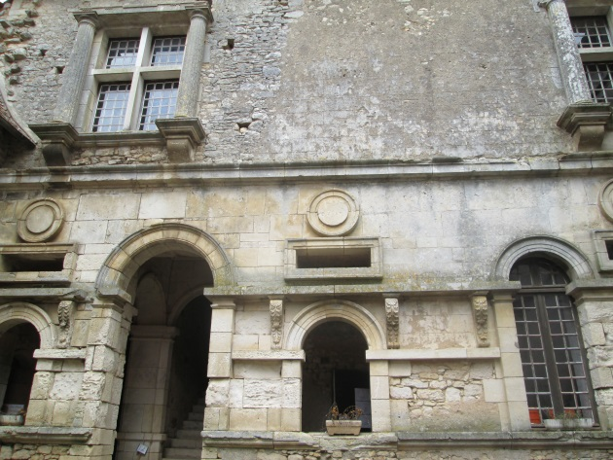  Des pierres taillées et des sculptures caractéristiques de la Renaissance | 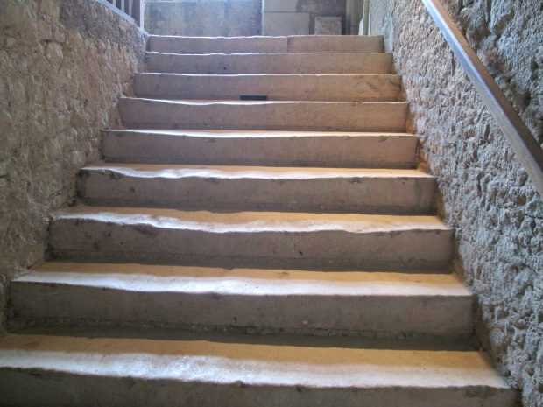  Un escalier droit
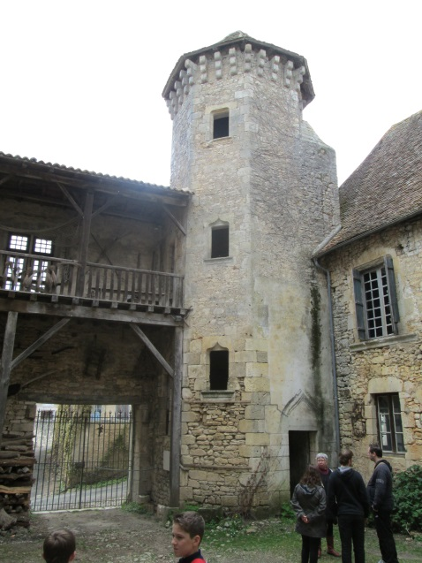  Une des tours du château | 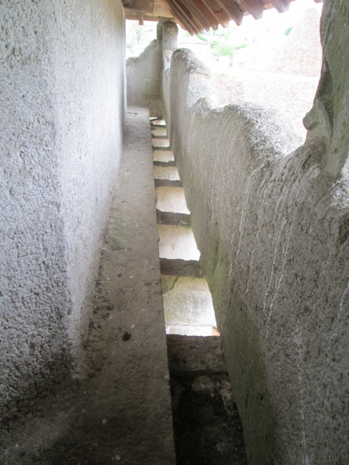  Des mâchicoulis

- le pigeonnier était un édifice où on logeait et élevait des pigeons. Il permettait aux paysans de faire de l’engrais à partir de leurs excréments. Plus le pigeonnier était grand, plus la famille noble à qui il appartenait était riche. | 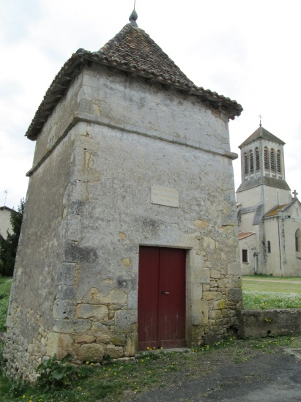

- la fontaine de dévotion : certains venaient y tremper un bout de tissu et le mettaient à l’endroit où ils avaient mal. Ils pensaient que cela leur ferait du bien. D’autres y jetaient des pièces et espéraient que cela guérirait les malades. | 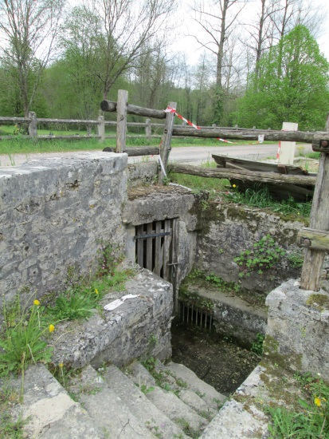

- le four banal : il n’y en avait pas dans les maisons car les murs étaient en bois et les toits en paille. On l’appelait banal car il fallait payer la banalité pour l’utiliser.

- le moulin banal : les paysans y amenaient leurs grains pour faire de la farine.
- la halle du marché : les paysans venaient y vendre leurs produits. Pour y avoir accès, ils devaient encore payer. | 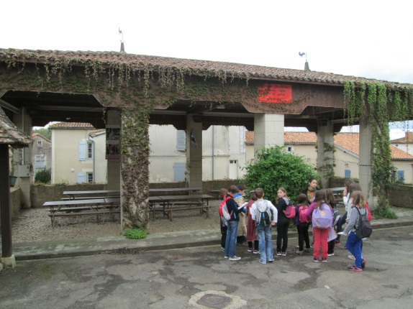

- l’hostellerie : elle accueillait les voyageurs. Ils pouvaient y laisser leurs chevaux car il y avait des écuries.
Vieux métiers : du fil à la pantoufle

Mardi matin, nous avons appris à tisser et à faire des cordes.

Le tissage
Chaque métier à tisser est composé de différentes parties :
- le cadre : il se soulève pour faire passer la navette.
- la navette : c’est une coque en bois avec, à l’intérieur, un cocon de fil.
- les pédales : leur utilisation varie selon le motif que l’on souhaite obtenir.
- le peigne : il sert à tasser les fils entre eux.
- le cocon : c’est une recharge de fil.

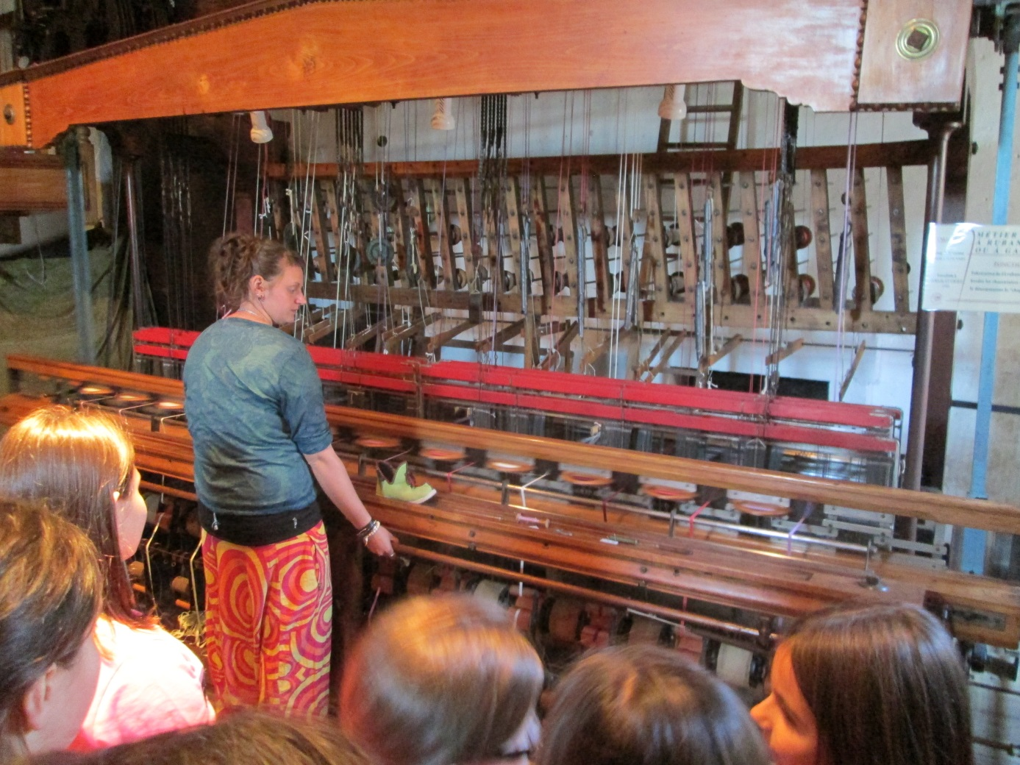
Une grosse machine à tisser
La fabrication d’une corde
On nous a expliqué le principe de la fabrication d’une corde.
Il y a différents types de fibres :
- les fibres végétales (coton, lin, chanvre…)
- les fibres animales (laine, soie…)
- les fibres synthétiques

Nous avons utilisé du chanvre qui est une fibre végétale. On commence par passer la plante dans la broie (grande mâchoire en bois). Toutes les parties non fibreuses sont broyées.
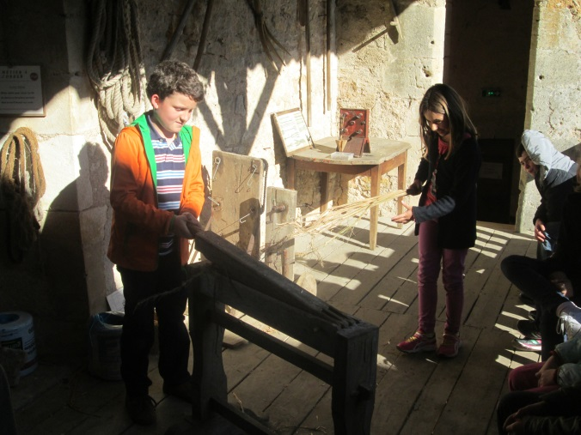  Broyage | 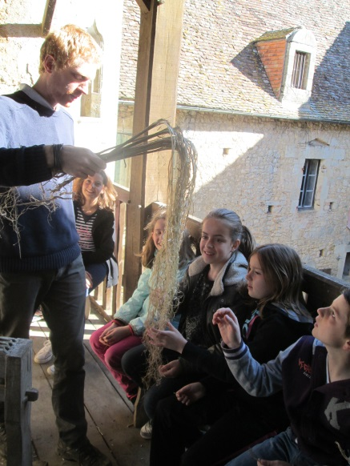  Après broyage, on voit les fibres

On brosse ensuite les fibres à l’aide d’un peigne pour les démêler et les rendre bien parallèles avant le filage : là, on les réunit pour constituer le fil. Ensuite, on attache les fils à deux machines situées face à face. On tourne une manivelle ce qui assemble les fils et forme la corde.

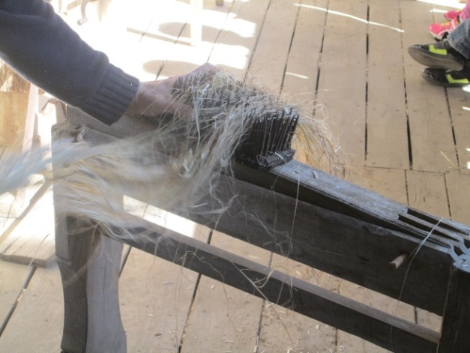  Peignage | 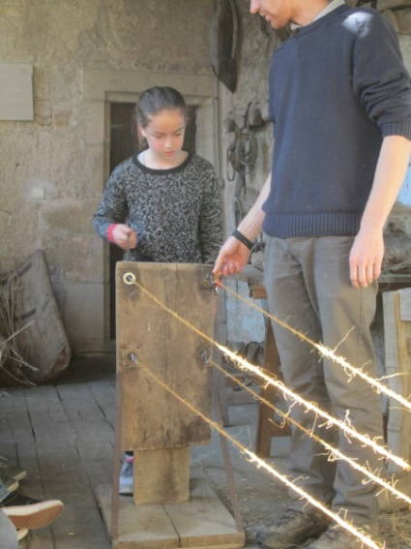  On obtient une corde
La pantoufle charentaise
Mardi après-midi, nous avons visité le musée de la pantoufle où deux pantoufliers nous ont expliqué comment on les fabrique.
La première étape de la fabrication consiste à découper la semelle dans du feutre à l’aide d’une découpeuse. Puis on fait pareil pour le dessus de la pantoufle (la tige). Ensuite, on assemble le tissu par l’arrière, du côté où il n’y a pas le motif.

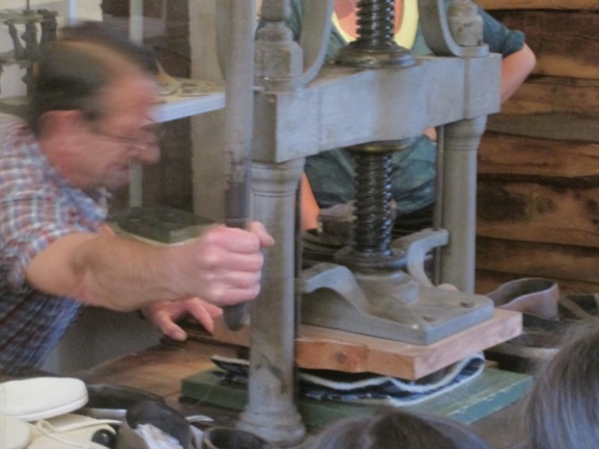  Découpe de la semelle et de la tige | 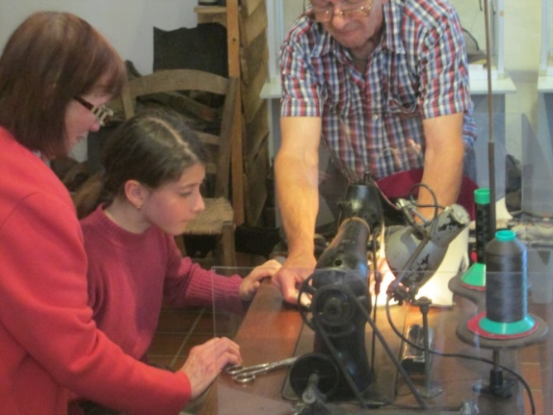  Assemblage arrière

Avec une bande de tissu, on recouvre les bords de la pantoufle. C’est le bordage : cela permet d’éviter l’effilochage du feutre et de la tige. Puis on pose des fibres de laine sur la semelle pour être à l’aise.

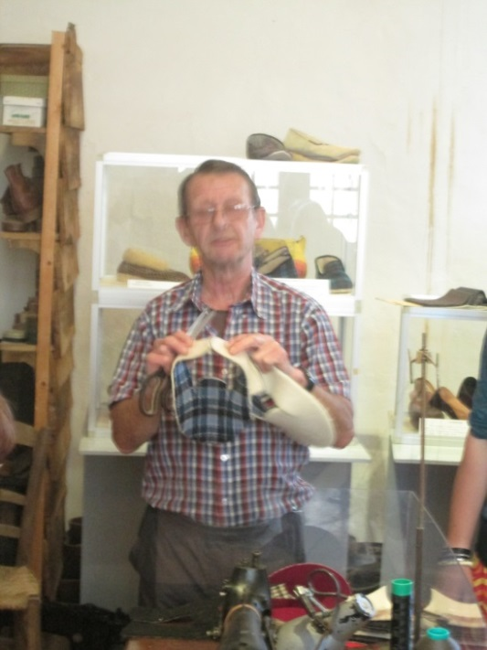  Couture du contrefort-arrière | 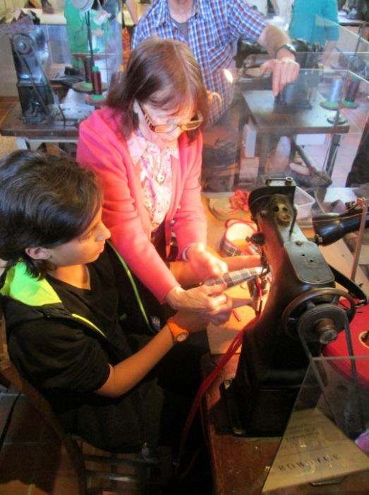  Bordage : pose d’un galon pour éviter l’effilochage du feutre et de la tige
Ensuite, on assemble la semelle et le dessus de la pantoufle. Pour terminer, il faut la retourner car elle se fabrique à l’envers.
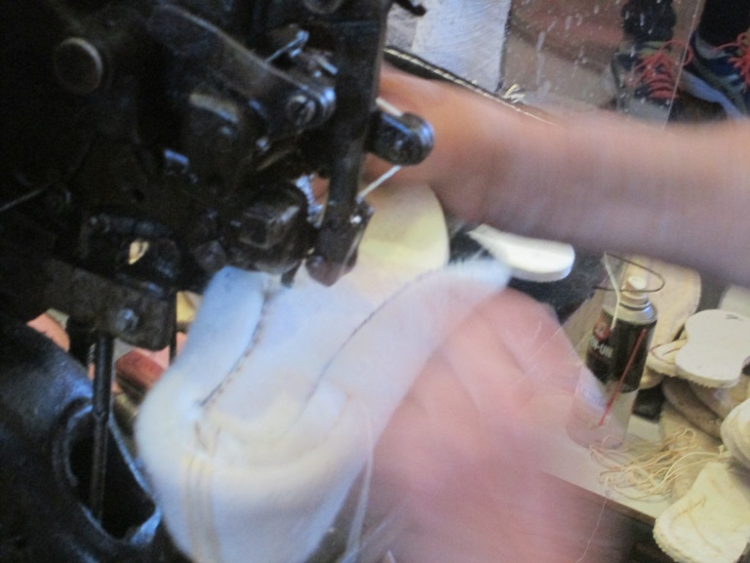  Assemblage de la tige et de la semelle | 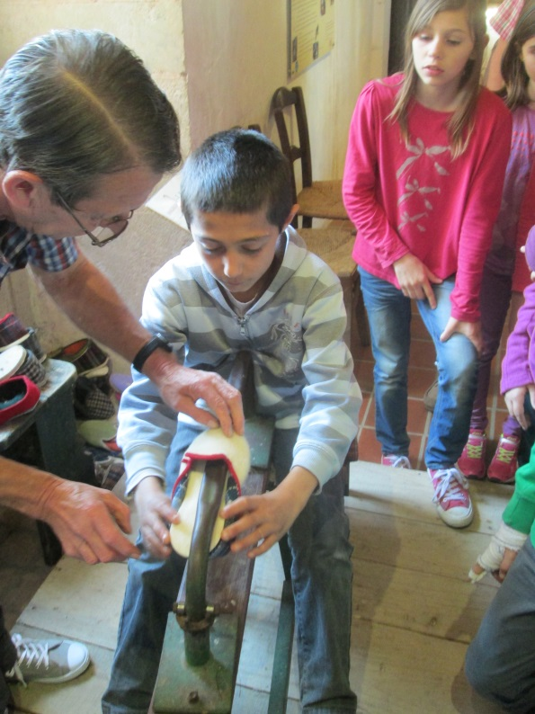  Retournement : la pantoufle, montée à l’envers, est mise à l’endroit

Après, nous avons quitté les deux pantoufliers et Mélanie nous a fait visiter le reste du musée où nous avons vu différentes machines à tisser.

Le milieu calcaire

Mercredi matin, nous avons étudié les caractéristiques des paysages en milieu calcaire. Nous étions dos à dos en haut d’une colline. L’un décrivait et l’autre dessinait.

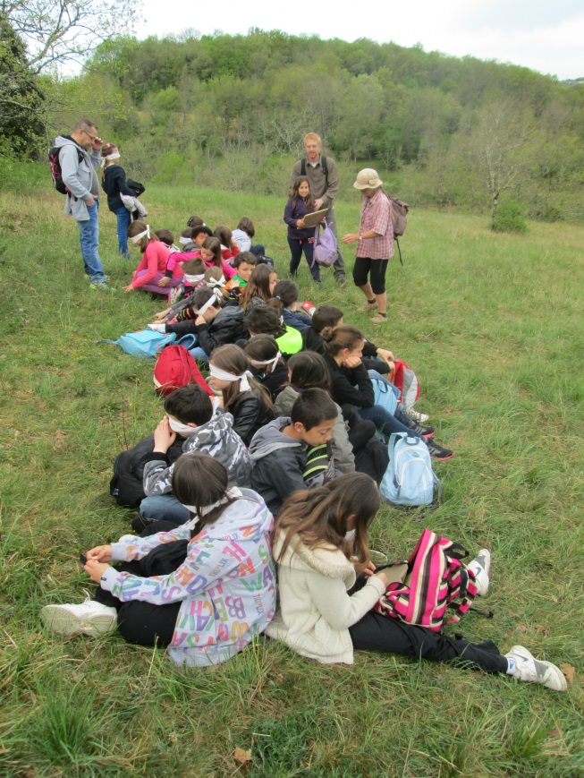 | 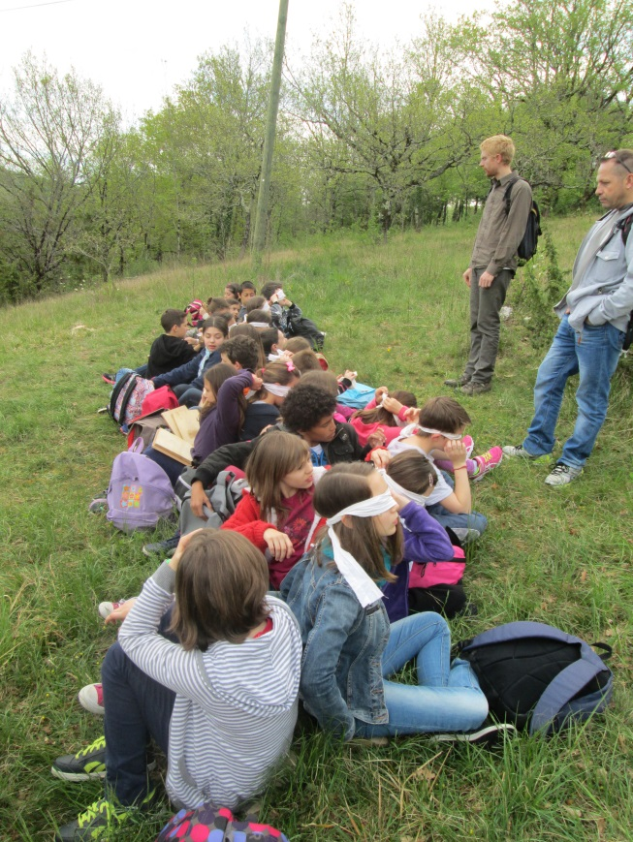
En place pour la description

Pour décrire un paysage, on doit prendre un cadre. Cela nous sert à définir les plans. Après, il faut dessiner les détails à l’intérieur de chaque plan.

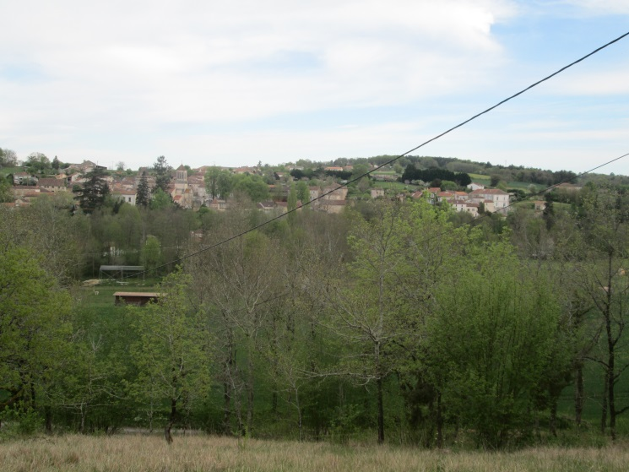  Le paysage que nous observions | 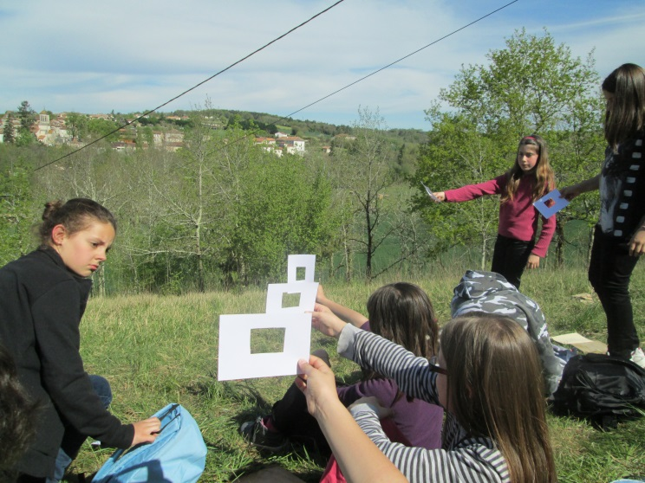  Pour définir le cadre

Le calcaire est une roche tendre, ce qui permet à l’eau de donner à la vallée une forme en « U ».
Cette roche se forme au fond des mers. Les sédiments (petits morceaux de coquillages) se déposent en couches. Au fil des ans, ceux-ci s’entassent et se compactent.
En milieu calcaire, on trouve des grottes. Celles-ci se forment à cause de l’eau qui rentre dans des fissures et dissout le calcaire.
Aux endroits où l’eau ressort, il y a des résurgences. On a pu en voir une. Il y avait des petites bulles qui remontaient à la surface.
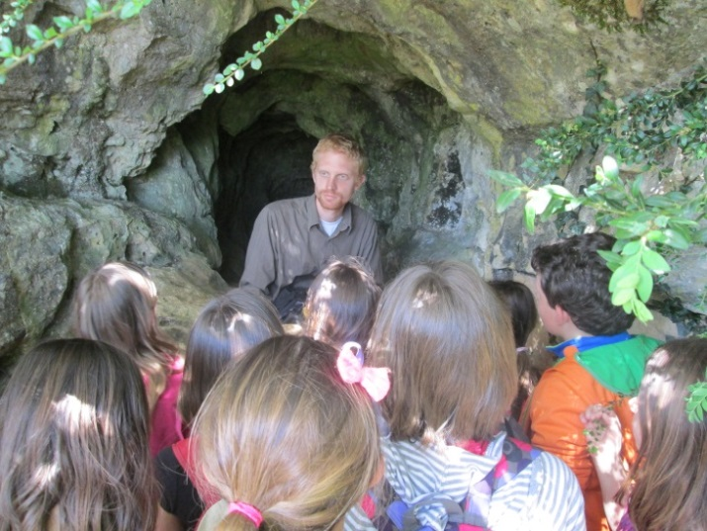  A l’entrée de la grotte de Varaignes | 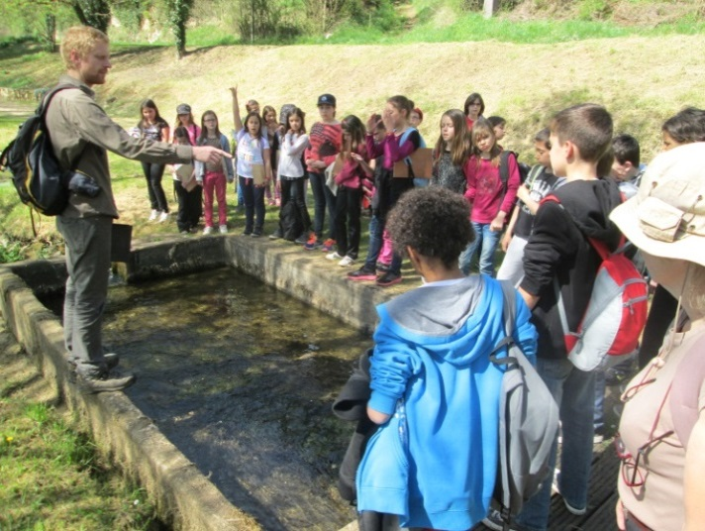  En train de regarder la résurgence

Pour terminer la matinée, Gaëtan nous a raconté l’histoire du petit Périgourdin :

Il était une fois un petit Périgourdin qui chantait tout le temps. Il fredonnait toujours la même chanson : « Je suis le petit Périgourdin qui chante tout le temps et je n’ai peur de rien, je suis un Périgourdin ! »
Un jour, il fut chargé d’emmener un colis au village de Varaignes. Sur sa route, il ne cessa de chanter : « Je suis le petit Périgourdin qui chante tout le temps et je n’ai peur de rien, je suis un Périgourdin ! » Il devait passer par la forêt pour le livrer. Sur son chemin, un gland lui tomba sur la tête. Dans celui-ci, il y avait un trou. Il le ramassa, puis le mit dans sa poche. Le Périgourdin se remit en route tout en continuant à chanter. Au cours de sa balade, il aperçut une grotte. Comme il était curieux, il s’aventura dedans. Il trouva l’endroit idéal pour reprendre sa fameuse chanson : « Je suis le petit Périgourdin qui chante tout le temps et je n’ai peur de rien, je suis un Périgourdin ! »
Soudain, une fumée rouge sortit du gland et le diable apparut. Le Périgourdin voulait la preuve qu’il était le vrai diable.
« Transforme-toi en géant avec de gros biceps ! dit-il. »
Le diable le fit. Mais le petit garçon trouva cela trop facile. Donc il lui demanda de se transformer en tout petit diable. Quand il fut plus petit, le Périgourdin l’attrapa par le col et le mit à l’intérieur de son gland. Il alla ensuite chez le forgeron de Varaignes et lui demanda de casser son gland. L’homme prit sa plus petite masse et frappa sur la coquille. A sa grande surprise, son outil se brisa. Le forgeron utilisa d’autres masses plus grosses mais elles se cassèrent toutes. Il prit enfin la plus grosse qu’il avait et frappa de toutes ses forces. La coque du gland se fissura. Par cette ouverture, une fumée sortit et se dissipa dans le monde entier. Les hommes en respirèrent tous un peu. On dit que depuis ce jour, chacun de nous a un peu de diable en lui. C’est pourquoi, il nous arrive quelquefois de faire des bêtises…

Le milieu granitique

Mercredi matin, nous sommes allés faire une randonnée à Saint Estèphe qui se situe sur un terrain granitique. Le granite est composé de mica (noir), de quartz (blanc brillant) et de feldspath (blanc).
Nous avons essayé de faire bouger un gros rocher qui s’appelle le roc branlant : nous avons réussi à tordre une pièce de un centime en dessous du roc. Il paraît que cela porte chance. La légende raconte que le roc branlant était une perle à l’origine.
Ensuite, nous avons descendu le chapelet du diable. C’est un ensemble de rochers granitiques qui longent un ruisseau.

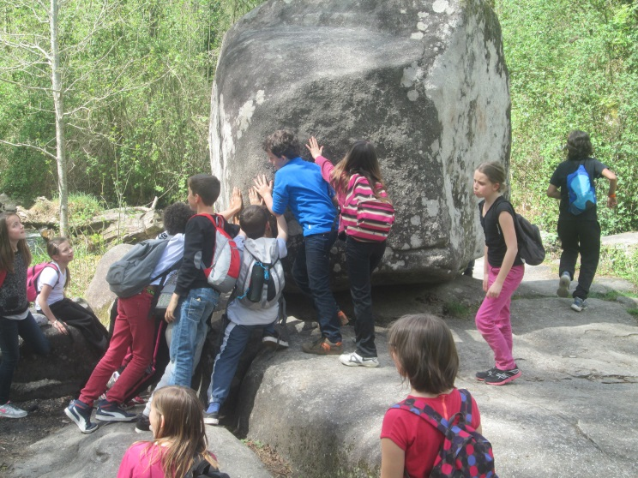  Le roc branlant | 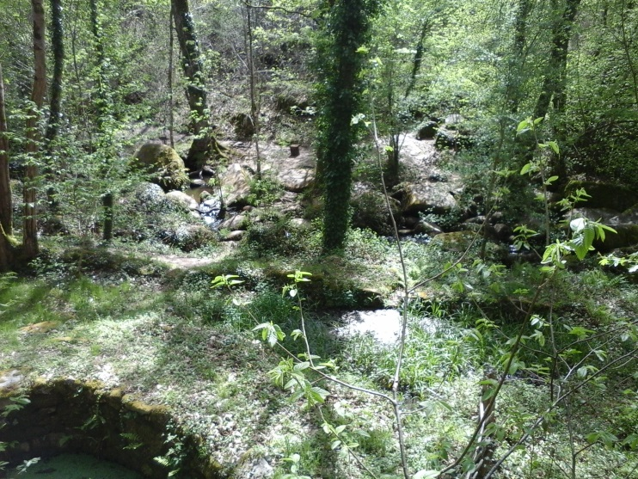  Le chapelet du diable

Voici ce que dit la légende :
« Il y a bien longtemps, quand Dieu créa la Terre, il parsema le pays d’une multitude de rochers. Ces rocs aux formes bizarres tentèrent le diable. Il en dissimula quelques-uns dans un sac et prit son élan pour aller les cacher aux enfers. Ses pieds crochus frappèrent si fort le roc que l’on peut voir la marque du côté de Saint Estèphe. Mais Dieu qui surveillait la Terre derrière un nuage avait vu le voleur. Vite, il descendit et lui fit la chasse. Le diable, sur le point d’être rattrapé, prit peur et lâcha les rochers dans la rivière nommée la Doue. Ils s’égrenèrent dans le ruisseau et depuis ce temps, on les nomme le chapelet du diable. »
Dendrographies

Jeudi matin, nous avons fait une randonnée autour de l’étang de Saint Estèphe. Nous avons pu y observer des dendrographies qui sont des peintures sur les arbres. A chacune d’elles était associé un conte que nous a narré Mélanie. Ces histoires étaient souvent l’occasion de passer un message.

La main du diable  Un jour, en Amérique, des chercheurs trouvèrent des lombrics de 10 mètres de long. Ces énormes vers ressemblaient à des mains du diable avec leurs tentacules. Ils aspiraient les gens de moins de 50 kg. Ils sortaient de terre la nuit et mangeaient les enfants. Ils les reconnaissaient grâce aux vibrations qu’ils faisaient en marchant. Comme ces vers n’attaquaient que des personnes de moins de 50 kg, cela correspondait la plupart du temps à des enfants seuls. Pour éviter qu’ils se fassent manger, on leur conseilla de ne plus se promener seul la nuit. | 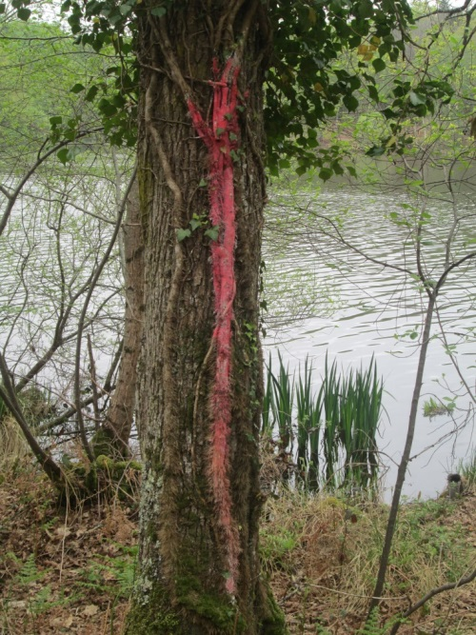
Les chausses aux vieilles  Autrefois existaient deux bêtes qui chaque soir nous surveillaient par la fenêtre. L’une regardait si l’on mangeait des sucreries. Si l’on en prenait trop, elle sautait sur notre ventre avec ses gros sabots pour nous faire vomir. La deuxième regardait si l’on mangeait équilibré. Si ce n’était pas le cas, elle faisait des bonds sur notre tête ce qui nous empêchait de grandir.  Il faut faire attention à ne pas manger n’importe quoi. | 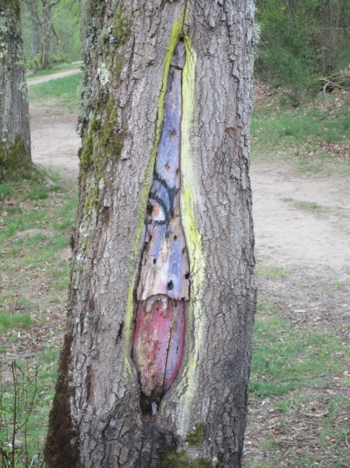

Cacaodoux
Il était une fois, un enfant petit comme un pouce à qui l’on interdisait tout. Ses parents pensaient que tout était dangereux. Le jour de son anniversaire, en cadeau, on lui offrit une coque de noix pour se protéger. Un jour, Cacaodoux en eut marre d’être privé de tout donc il prit la décision de partir. Au bout d’un moment, il arriva devant une vaste prairie d’herbes hautes. Une vache, ne le voyant pas, le mangea. Heureusement, il était protégé par sa coquille. Il supplia l’animal de le délivrer. Mais soudain, un loup surgit des herbes et dévora la vache. Cacaodoux se retrouva dans l’estomac de la bête. Dans la forêt, le loup rencontra un chasseur qui le tua. C’était le père de l’enfant. Il ramena l’animal chez lui et le mit dans la porcherie. Les cochons, qui dévorent tout, mangèrent le loup. Cacaodoux se retrouva à l’intérieur d’un des animaux. Une semaine plus tard, la femme du chasseur voulut cuisiner un des cochons. Elle tomba sur un os… Enfin, c’était ce qu’elle croyait. En voulant l’enlever, elle vit un morceau de coquille.
« Chéri ! s’écria la mère. Tu ne vas pas en croire tes yeux, regarde qui nous avons là !
- Mais c’est Cacaodoux ! s’exclama le chasseur, en voyant l’enfant s’élever de la coque de noix. Tu vois, on doit toujours écouter ce que disent les adultes ! »
A partir de ce jour, Cacaodoux fit tout ce que lui conseillaient ses parents.
Il faut toujours écouter ses parents.

Le pêcheur
Un pêcheur ne travaillait que le matin. Un après-midi, un homme d’affaires vint le voir. Il lui demanda pourquoi il ne pêchait pas. Le pêcheur lui répondit :
« Le matin, je pars à la chasse aux poissons. Et la suite de la journée, je dors.
- Mais, si tu travaillais l’après-midi, tu pêcherais plus de poissons et tu pourrais les vendre. Cela te ferait plus d’argent. Et tu pourrais acheter une barque pour aller au milieu de l’étang. Ainsi, tu pêcherais plus de poissons que tu pourrais vendre. Cela te ferait plus d’argent. Alors, tu pourrais t’acheter un chalutier. Et avec ce bateau, tu pourrais aller dans la mer et prendre plein d’autres poissons. Tu pourrais alors t’acheter un bateau usine. Et il te resterait des sous. Avec tu pourrais t’installer sur une île des Caraïbes et payer des personnes qui travailleraient pour toi. Ainsi tu pourrais te reposer, dit l’homme.
- Mais à quoi cela me servirait-il ? Je dors déjà tous les après-midis ! »
Il faut se contenter de ce qu’on a.
Les trois vieilles

Autrefois, vivaient trois vieilles dames qui se rejoignaient souvent pour critiquer les gens. Mélanie, Julie et Gaëtan découvrirent qu’elles disaient du mal d’eux. Un jour, alors que les trois vieilles s’étaient donné rendez-vous au lavoir, nos animateurs les y poussèrent. Elles réussirent à en sortir mais leurs langues devinrent bleues et s’agrandirent. Elles continuèrent donc à les critiquer. Pour s’en débarrasser, Mélanie, Julie et Gaëtan les poussèrent alors dans un ruisseau puis dans un étang. Mais elles en sortirent vivantes, avec à chaque fois des langues plus grandes ce qui leur permettait de continuer leurs commérages. | 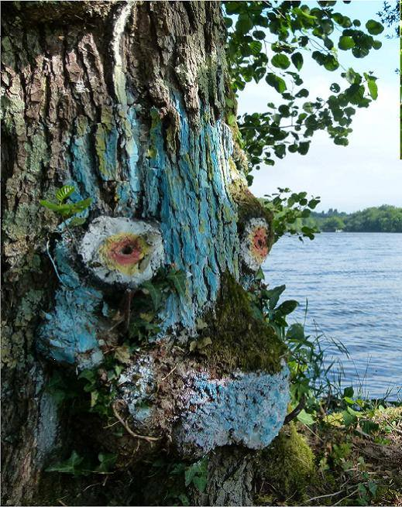
Un jour, elles se rejoignirent devant un puits où Mélanie, Julie et Gaëtan les firent tomber. Là, elles ne purent remonter. Avec l’argent que jetaient les gens dans cette fontaine de dévotion, elles fabriquèrent un crochet et à chaque fois qu’un enfant se penchait, elles l’attrapaient et le faisaient tomber au fond.

Il ne faut donc pas se pencher au-dessus d’un puits, cela pourrait être dangereux.

Le roi telet
Il y a fort longtemps, les oiseaux vivaient en désaccord dans la forêt : ils faisaient du bruit, volaient dans tous les sens. Un jour, un oiseau venu d’Afrique expliqua comment ça se passait chez lui. Il dit que là où il habitait, il y avait un roi qui commandait tous les oiseaux. Ainsi, il n’y avait pas de problème.  Le lendemain, ils décidèrent de faire une course. Celui qui irait le plus haut dans le ciel serait le roi. Une buse se croyait plus forte que tous les oiseaux. Elle était confiante et pensait gagner. La course commença. La buse laissa partir tous les oiseaux. | 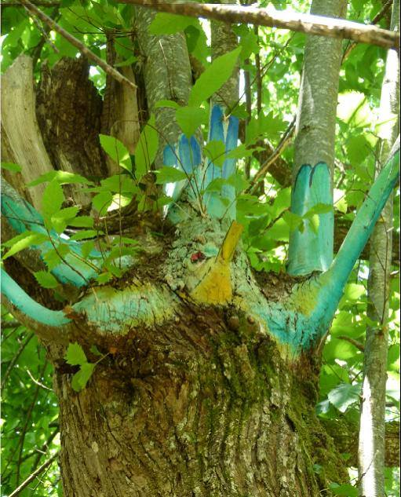
Quelques minutes après, elle partit. Une fois qu’elle eut dépassé tout le monde, elle dit :
« J’ai gagné, c’est moi la plus haute. »
Mais une petite voix venue d’encore plus haut lui répondit :
« Non, c’est moi le plus haut. »
Elle reprit sa course. A chaque fois, qu’elle pensait avoir gagné, une petite voix lui répondait « Non, c’est moi le plus haut. »
Au bout d’un moment, la buse fut fatiguée et arrêta de monter. Une voix venue d’en haut dit alors : « J’ai gagné ! ». C’était un telet qui était resté posé sur la tête de la buse tout au long de la course. Il fut sacré roi : le roi telet !

Le tonneau magique

Il y a fort longtemps, à Saint Estèphe, vivaient un agriculteur sans argent et sa famille. Au printemps, pour semer des graines, le paysan décida d’enlever les pierres. Une fois son travail terminé, il rentra chez lui. Le lendemain matin, le fermier alla planter ses graines. Comme par magie, les pierres qu’il avait enlevées la veille étaient revenues. Perplexe, il décida de les retirer du champ. Après une journée épuisante, il alla se coucher. Le jour suivant, elles étaient encore de retour. Il décida de les enlever toutes de la plus grosse à la plus petite. Il y travailla pendant deux jours et une nuit. A la fin du deuxième jour, alors qu’il travaillait encore, sa pioche heurta quelque chose de dur. | 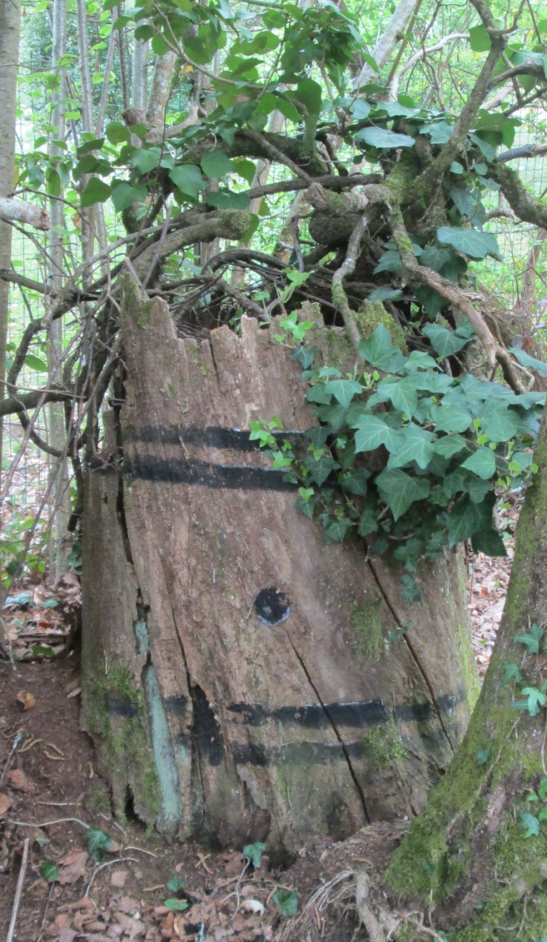

Le paysan déterra l’objet qui se révéla être un tonneau. L’homme se demanda comment un tonneau avait pu atterrir dans son champ. Epuisé, l’agriculteur décida d’attendre le lendemain pour observer ce mystérieux objet. Alors que son mari dormait à l’étage, sa femme faisait la vaisselle. Après avoir fini sa corvée, elle fit sécher son torchon sur le couvercle du tonneau. Tout à coup, le chiffon tomba à l’intérieur de la cuve. Elle plongea la main dedans mais la ressortit en vitesse car elle avait touché une toile d’araignée. Après avoir repris ses esprits, elle replongea sa main dans le tonneau. Elle en ressortit dix chiffons. Stupéfaite, elle lâcha un autre torchon dedans et en ressortit dix nouveaux essuie-mains, identiques. Elle répéta plusieurs fois cette action.
Le lendemain, elle alla vendre ses torchons. Le soir venu, elle revint chez elle avec 200 euros. Intéressée par les pouvoirs du tonneau magique, elle se demanda si la cuve pouvait multiplier l’argent. Elle prit un billet de 20 euros et le plongea dans le tonneau.
« Incroyable, se dit la femme, au lieu d’un seul billet de 20 euros, j’en ressors 10 de la même valeur. Avec ça, on va pouvoir être riche! Mon mari n’aura plus besoin de passer toute sa journée dans les champs. »
Au bout de quelques jours, le grand-père dit à son fils :
« Tu vas finir par nous attirer des ennuis à force d’utiliser la magie !
- Mais non, répondit la paysan, et d’abord occupe-toi de ce qui te regarde. »
Alors que son fils s’apprêtait à remettre un billet dans le tonneau, le grand-père s’interposa. Enervé par l’attitude de son père, le fermier le poussa. Le vieillard tomba dans le tonneau, se fractura le crâne et mourut. On ressortit dix grands-pères inertes. En plus, le tonneau était cassé. Il fallut enterrer les dix vieux. Le couple dépensa tout son argent pour les enterrements. Ils étaient à nouveau pauvres et repartirent travailler dans les champs pour gagner de l’argent.
A en vouloir trop, on peut tout perdre.

Jeudi après-midi, nous avons créé nos propres dendrographies sur des ceps de vigne. Nous avons cherché la forme d’un animal sur le cep de vigne puis nous avons mis de la peinture pour le faire apparaître.

Un dragon | 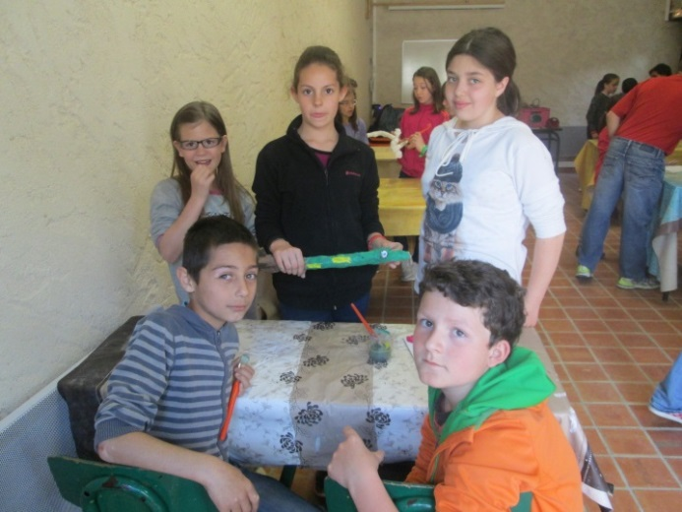  Un serpent
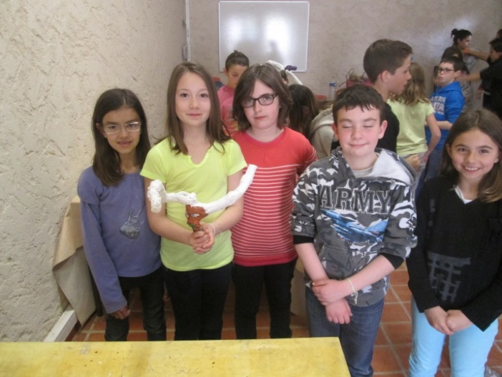  Un taureau | 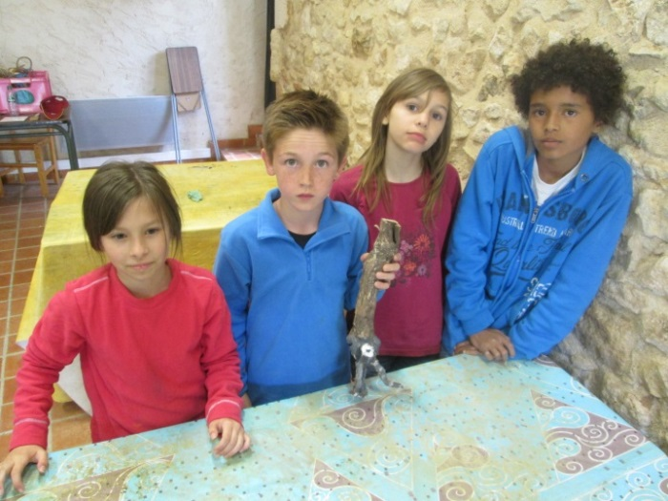  Un éléphant
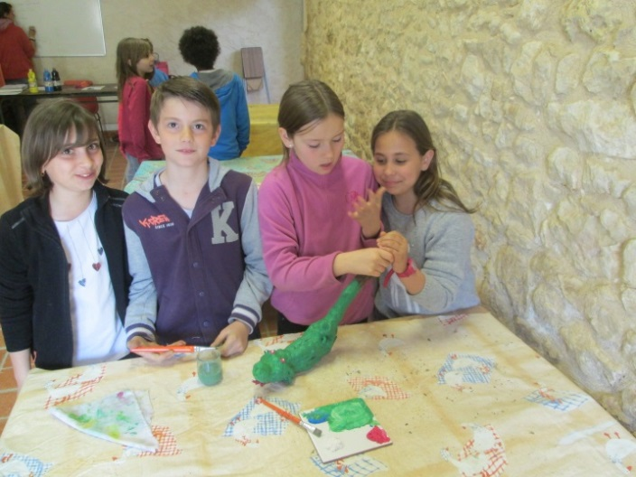  Un crocodile | 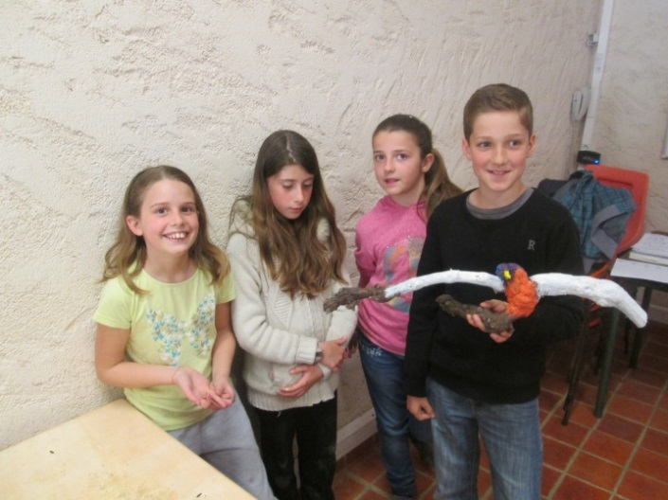  Un aigle

A partir de nos dendrographies, nous avons inventé des contes. Voici celui écrit par Timothée :

Léo l’éléphanteau

Il y a bien longtemps, en Afrique du Nord, vivait un troupeau d’éléphants. Parmi eux, il y avait Léo, un éléphanteau sage et intelligent. Un jour, Léo dut aller à l’école des éléphants. Lors de la récréation, le jeune éléphant fut rejeté car il était trop timide. Mais un éléphanteau qui semblait être sûr de lui avança dans sa direction.
« Salut, moi c’est Marco, dit-il. Et toi ?
- Léo, tu fais partie du troupeau ?
- Non, je viens d’arriver, je suis orphelin ! »
Les deux éléphanteaux devinrent très vite amis. Mais Marco n’était pas ce que Léo pensait. Il était impoli et plein d’idées farfelues. Cependant, Léo l’aimait bien. L’éléphanteau ne tarda pas à suivre son ami dans ses âneries. Ils commencèrent par tirer la queue des autres, ensuite ils dirent des gros mots et cherchèrent les embrouilles. Evidemment, ils se faisaient punir. Un soir, Marco alla réveiller son ami.
« Suis-moi !
- Pourquoi ? On va où ? questionna Léo.
- Tu verras, reprit Marco. »
Les éléphanteaux s’éloignèrent petit à petit du troupeau. La nuit passa et le soleil se leva. Ils se posèrent contre un arbre.
« C’est quoi ça, on dirait une tempête de sable, dit Léo.
- Non, c’est une voiture de zoo qui arrive à toute vitesse ! »
Marco s’enfuit, laissant derrière lui son ami face au danger. Puis il tourna la tête. Ce qu’il vit était horrible. Son ami était à terre, mais il continua quand même de courir. Le lendemain matin, Léo était dans un zoo. Un mois plus tard, le directeur du parc le vendit à un cirque pour se faire de l’argent. Justement, ce cirque-là faisait une tournée dans la région de Léo. Celui-ci en profita pour rejoindre son troupeau. Quand son père le vit, il dit à Léo : « Les mauvaises compagnies corrompent les bonnes mœurs. »
De l’énergie musculaire à l’énergie hydraulique

Vendredi matin, Mélanie, nous a expliqué l’évolution des techniques de fabrication de la farine. Cela s’est déroulé dans l’huilerie.
Pour commencer, elle nous a dit qu’une graine ressemble dans sa composition à un œuf. Il y a la farine (le blanc), l’enveloppe (la coquille) et le germe (le jaune).
A la préhistoire, on écrasait les grains de blé à l’aide d’un caillou. Ça permettait de libérer la farine de son enveloppe. On utilisait alors l’énergie musculaire. Avec un tamis, on séparait la farine de l’enveloppe et du germe. Le problème était que les grains tombaient de la pierre. Au fil du temps, la pierre est devenue un récipient creux. Le souci était que cela demandait beaucoup d’énergie. On a donc réfléchi à un autre principe. Les hommes ont alors utilisé des meules entre lesquelles on plaçait les grains. Ainsi, on n’avait plus besoin de frapper sans cesse. La meule dormante est une pierre qui ne bouge pas et la meule tournante, tourne donc sur cette première pierre. L’avantage était que l’on obtenait plus de farine mais c’était toujours épuisant pour l’homme. Alors on a décidé de garder le principe des meules mais en les faisant tourner par les animaux. Cela ne fatiguait plus l’homme.
Par la suite, on a utilisé l’énergie éolienne qui vient du vent et l’énergie hydraulique qui vient de l’eau. Des moulins ont été construits sur les courants des rivières et ont ainsi remplacé les meules.

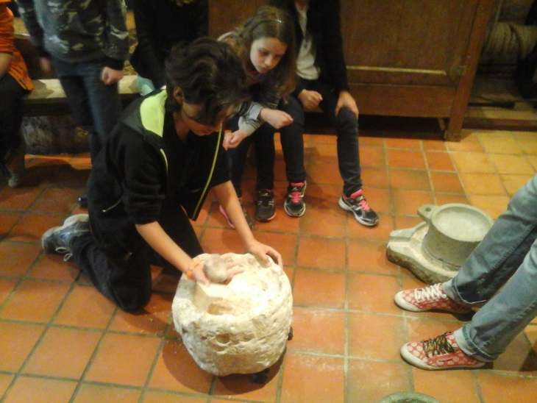 | 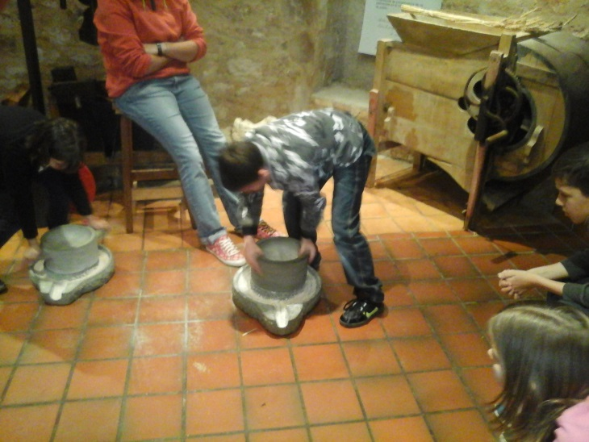
On a essayé les différentes techniques de fabrication
Au cours de cette matinée, nous avons aussi fabriqué des roues miniatures. Pour cela, nous avons utilisé des baguettes en bois que nous avons coupées en plusieurs morceaux pour faire les pales. Ensuite, nous les avons fixées sur l’arbre. C’est un axe qui les tient.

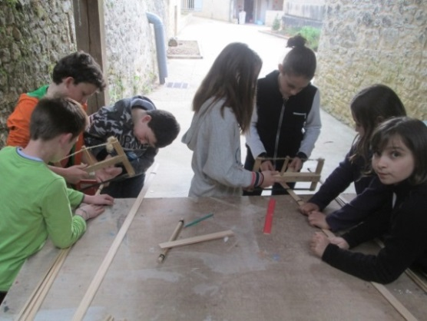  Fabrication des pales | 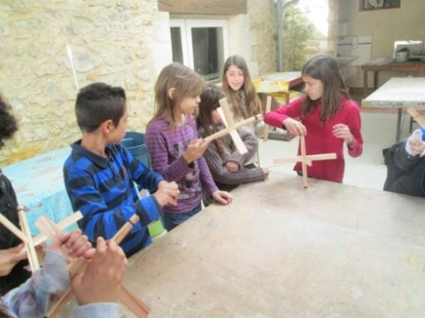  Le résultat

Plus tard, nous sommes allés au Lud’eau vive. Nous avons alors pu tester nos roues.
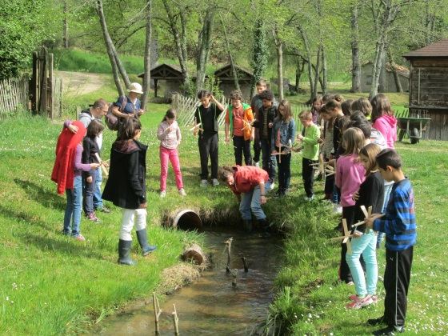 | 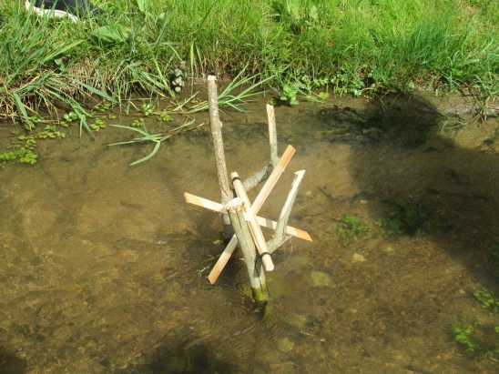
Test des roues réalisées

C’est un endroit où il y a des maquettes de moulins. Nous avons pu les observer : c’étaient des moulins hydrauliques. Il y a une roue qui tourne grâce au courant de l’eau. Nous avons appris qu’il y avait différentes parties dans une roue : il y a l’arbre, les alluchons et les pales. Quand l’eau arrive sur les pales, la roue tourne. Elle fait alors tourner la meule tournante qui écrase les grains qui sont sur la meule dormante.

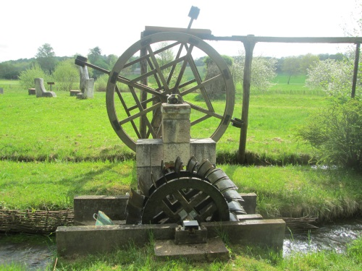 | 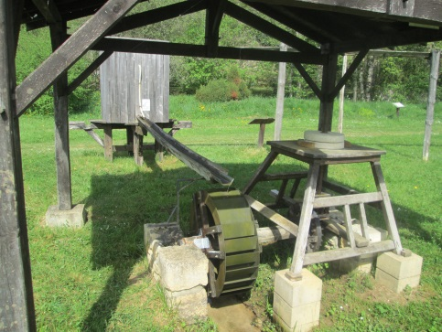
Des maquettes pour comprendre le fonctionnement d’un moulin

Au cours de cette semaine, nous avons appris plein de choses. De plus, nous avons beaucoup aimé être tous ensemble.

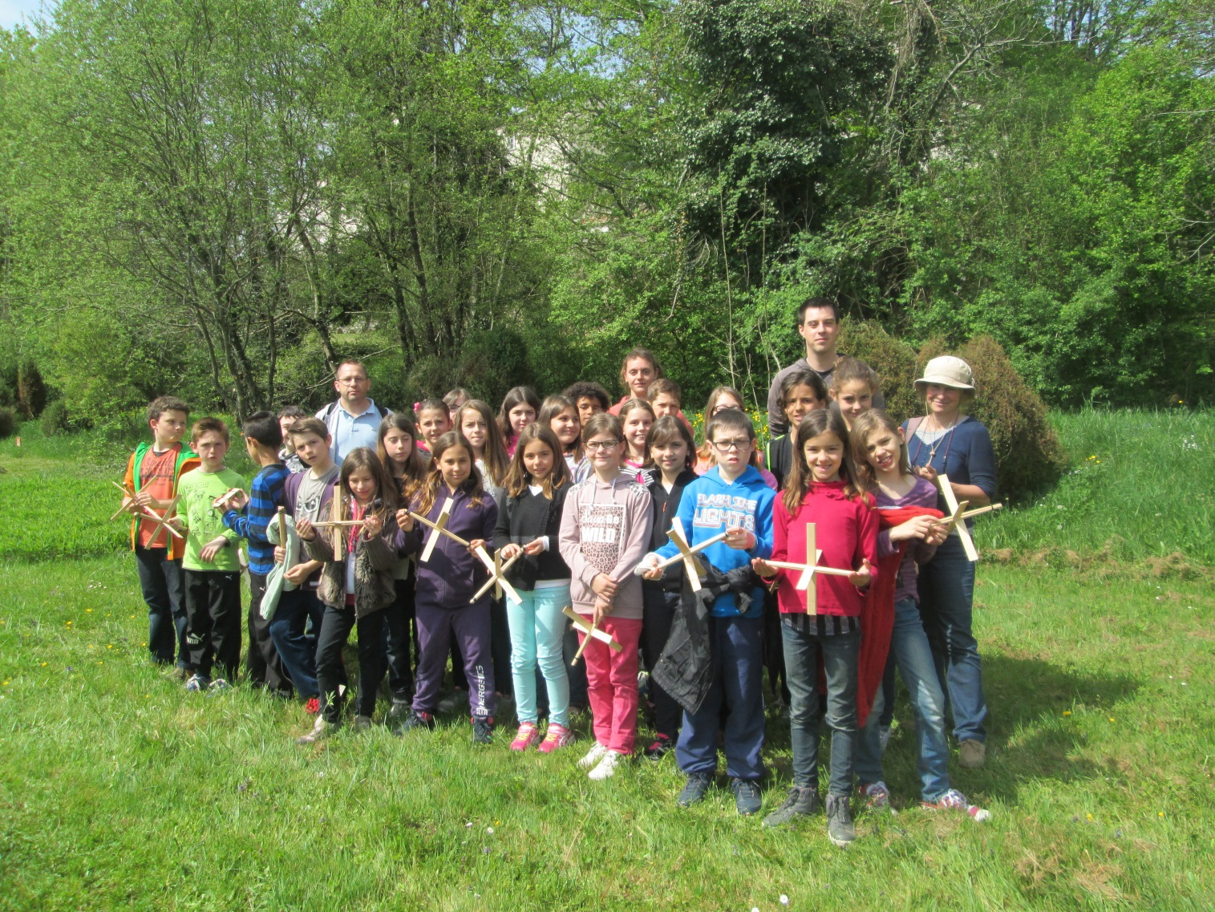
Au Lud’eau vive, juste avant le retour

